
الجمهورية العربية السورية
وزارة التعليم العالي
جامعة دمشق
كلية الطب البشري

دراسة نسبة انتشار الاحتشاءات الدماغية الصامتة
بين مرضى الحوادث الوعائية الدماغية
Silent Braine Infarction in Patients with Stroke
بحث علمي أعد لنيل شهادة الدراسات العليا في الامراض الباطنة

برئاسة بإشراف
الأستاذة الدكتورة الأستاذ الدكتور
ريما السيد حسن أسعد القاضي

إعداد الدكتور
وهبي العنزاوي

2010

الدراسة النظرية:

مقدمة وتعاريف: Introduction

تروية الدماغ

تصنيف النشبة: STROKE CLSSIFICATION

مقدمة عن الاحتشاءات الصامتة

التكرار: Frequency

الانتشار و الوقوع بين جمهرة السكان ومجموعات معينة من المرضى

عوامل الخطورة : Risk factors

العقابيل: Consequences
ٌُ
الدراسة العملية

تعريف النشبة : Stroke

يعرف الحادث الوعائي الدماغي على أنه فقد مفاجئ للوظيفة العصبية وذلك عبر إعاقة التروية الدموية للدماغ . إن الآليتان الإمراضيتان الأساسيتان اللتان تؤديان للنشبة هما :
انسداد الشرايين مما يؤدي إلى إقفار أو إحتشاء دماغي
و الأخرى هي تمزق الشرايين مؤدياً إلى نزف دماغي

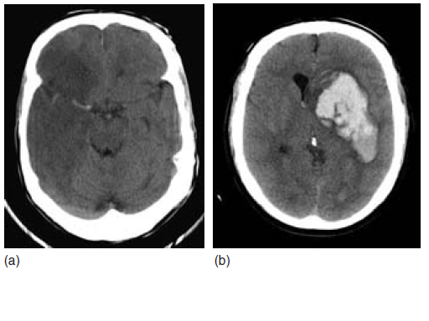
Fig. 2.1 (a) CT scan showing a right middle cerebral artery occlusion as a large wedge of low density; the blocked artery itself is bright. (b) CT scan showing a large left internal capsule haemorrhage

نقص التروية و الاحتشاء الدماغي
Cerebral ischaemia and infarction

إن حدوث نقص بالجريان الدموي لأي جزء من الدماغ يسبب بالبداية إقفارا . فقد عكوس بالوظيفة العصبية . ومن ثم إذا كان نقص التروية شديداً أو مطولاً يحدث موت خلوي غير عكوس وهو ما يسمى بالإحتشاء

تروية الدماغ

الدم الذاهب للدماغ يغادر من القلب عبر الأبهر ثم عبر واحد من 4 شرايين تؤدي للدماغ

بالمقدمة يتواجد الشريانين السباتين , في حين يمشي الشريانين الفقريين على طول العمود الفقري من الخلف على جانبي الرغامى

عندما تدخل الشرايين الأربعة الجمجمة فإنها تتصل معاً بقاعدة الجمجمة عبر حلقة ويلس ( الشكل 3 ) هذا الاتصال يسمح بالتروية لنسج الدماغ أن تستمر حتى إذا انسد أو تضيق أحد أوعية الدماغ الكبرى

الحلقة تتكون من أجزاء من الأوعية الكبرى بالإضافة إلى مايدعى بالشرايين الوصالية , تصل بين الواحد و الآخر

وبالمرور من الأمام للخلف عبر حلقة ويلس نجد :

الشريان الوصالي الأمامي – القطعة الدانية من الشريان المخي الامامي – القطعة القاصية من الشريان السباتي الباطن – الشريان الوصالي الخلفي – القطعة الدانية من الشريان المخي الخلفي – ثم حافة الشريان القاعدي

إن نقص جريان الدم بأحد الأوعية الكبرى بسبب تضيق مترق ببطء تحت حلقة ويلس يمكن أن يعاوض عنه بازدياد الجريان المعاوض حول حلقة ويلس وبذلك لن يحدث احتشاء هيموديناميكي ,
لكن هناك اختلافات تشريحية مألوفة الحدوث حيث أن واحد أو أكثر من الشرايين المكونة للحلقة قد تكون ناقصة التصنيع أو غائبة .

إن الترافق سيء الحظ لتضيق وعاء كبير مع خلل تشريحي بحلقة ويلس يمنع حدوث دوران معاوض كاف يمكن أن يؤدي إلى احتشاء هيموديناميكي

يصدر عن حلقة ويلس شرايين الدماغ الست 6 الرئيسة :

الأمامي – المتوسط – الخلفي ( واحد من كل جهة ) حيث يغذون على الترتيب : الأجزاء الأمامية , و المتوسطة , و الخلفية من الدماغ ( شكل 4 ) ,

يمكن أن ينسد أي من هذه الشرايين مسببا النشبة , ولكن أشيعه هو الشريان الدماغي المتوسط

المفاغرات الثفنية Callosal Anastomoses

الدورانين الأمامي و الخلفي للدماغ يتفاغران عبر الشرايين الثفنية لذلك حين ينسد الشريان المخي الأمامي فإن الدم الآتي من الشريان المخي الخلفي قد يستمر ليغذي القطاع الأمامي

تفاغرات السحايا الرقيقة Leptomeningeal Anastomoses

فروع الشرايين المخية الأمامي و المتوسط و الخلفي تتفاغر مع بعضها الآخر عبر شرايين الأم الحنون و العنكبوت , أيضاً هناك تفاغرات عبر السحايا الرقيقة تتصل بفروع الشرايين المخية الكبرى

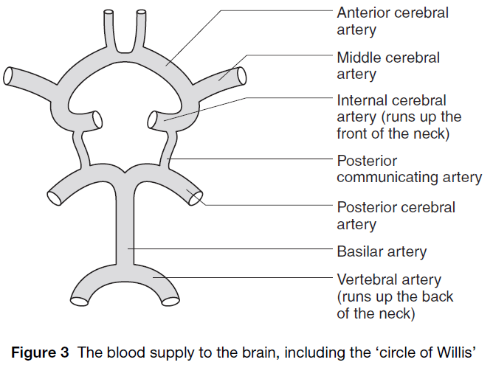

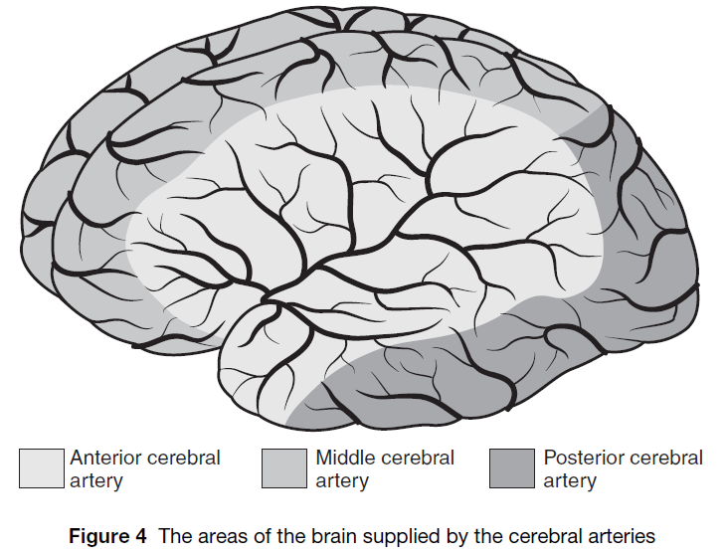

إن السبب الأشيع لإنسداد أحد الشرايين الدماغية هو الخثار الحاد الحادث في موقع اللويحة العصيدية .

إن الخثار يمكن أن يسد الوعاء موضعياً أو عن طريق انفصال الصمة emboli
و التي يمكن أن تسد شرايين قاصية أكثر
أما السبب الأقل شيوعاً للإنسداد هو صمة من القلب . في حين عند المرضى الأصغر فإن تسلخ الشرايين السباتية أو الفقرية يمكن أن تسد الوعاء أو تسمح للخثار أن يتشكل ويطلق صمات للبعيد

في حين أن مرضى مثل السكريين أو فرط الضغط الشرياني قد يحدث لديهم انسداد بالشرايين الأصغر بالدماغ عبر تنكس بجدار الشرايين . وهذا ما يطلق عليه
داء الأوعية الصغيرة small vessel disease
و الذي قد يسبب احتشاءات بقطر عدة مليمترات و الذي اصطلح عليه تسمية الاحتشاءات الفجوية lacunar strokes

إذا حصل شفاء كامل من الإقفار خلال دقائق أو ساعات يوضع تشخيص ما يسمى نقص التروية العابر transient ischaemicattack (TIA).

في حين إذا احتاج التعافي أكثر من 24 ساعة يوضع تشخيص النشبة stroke

تصنيف النشبة: STROKE CLSSIFICATION

يمكن تقسيم السكتات الدماغية الإقفارية إما:
بالإعتماد على الآلية المرضية للسكتة الإقفارية وذلك وفق تصنيف TOAST

أو حسب التوضع التشريحي المشتبه للإحتشاء وتوعية المنطقة المصابة وفق تصنيف Oxfordshire

تصنيف TOAST
TOAST Classification of Acute Stroke Subtypes

يحاول هذا النظام تصنيف السكتات بالاعتماد على الآليات المرضية الرئيسة المسببة وهو يقسم السكتات الإقفارية إلى خمسة أنماط وذلك بالاعتماد على الصورة السريرية والاستقصاءات المختلفة بما في ذلك التصوير الدماغي والوعائي والقلبي والفحوص المخبرية

1- داء الشرايين الكبيرة (التصلب العصيدي):
Large-artery atherosclerosis (embolus/thrombosis)
وجود دلالة سريرية لإصابة قشرية . تحت قشرية. مخيخية. أو بجذع الدماغ. مع وجود تضيق أكثر من 50 % أو انسداد بالأوعية داخل أو خارج القحف مع وجود احتشاء > 1.5 CM بالـ CT أو الـ MRI بتوزع هذا الشريان. لا يمكن وضع هذا التشخيص إذا لم تثبت الدراسة الشريانية دليل على وجود آفة إمراضية . أو إذا كان هناك ما يشير بالقصة المرضية أو الاستقصاءات الأخرى إلى وجود آلية أخرى محتملة

2 - الداء الصمي القلبي
Cardioembolism
وجود دلالة سريرية لإصابة قشرية . تحت قشرية. مخيخية. أو بجذع الدماغ. مع وجود آفة > 1.5 CM بالـ CT أو الـ MRI. مع وجود على الأقل أحد عوامل الخطورة القلبية العالية ( رجفان أذيني. صمام صنعي ) أو عامل خطورة قلبي متوسط مثل ( رجفان أذيني معزول أو بقاء القناة البيضية )
وجود TIA أو نشبة STROKES بأكثر من منطقة توزع وعائي . أو وجود صمات جهازية هي من الموجودات التي تدعم التشخيص

3 - الاحتشاءات الفجوية:
Small-vessel occlusion (lacunar)
هي وجود متلازمة فجوية ( إصابة حركية صرفة. حسية حركية. حسية صرفة. خزل شقي رنحي. رتة. اليد الخرقاء ) مع CT أو الـ MRI طبيعيان أو آفة < 1.5CM على الـCT أوالـMRI بالمناطق التي تتروى بالأوعية الصغيرة المخترقة
يجب نفي المصدر القلبي و آفات الشرايين الكبيرة

4 - النشبة بآليات إمراضية أخرى محددة:
Stroke of other determined etiology
قد تحدث النشبة بسبب آليات إمراضية وعائية غير ذات صلة بالتصلب العصيدي. مثل حالات فرط الخثار أو الآفات الدموية أو بسبب حالات أخرى نادرة
5 - النشبة بآليات إمراضية غير محددة
Stroke of undetermined etiology (cryptogenic):
يوضع هذا التشخيص في حال كان هناك احتمالان أو أكثر للآلية الإمراضية للنشبة ولكن التقييم المفصل والكامل لم يحدد سببا معينا أو أن المريض لم يخضع لتقييم كامل
تصنيف النشبات حسب أكسفورد

Oxfordshire Community Stroke Project Classification

بعكس المقاربة الديناميكية المتبعة بتصنيف TOAST فإن (OCSP) صنفت المرضى تبعاً للمتلازمة السريرية في وقت حدوث النشبة

صنفت الحالات تبعا للموقع التشريحي المشبوه إلى :

1 - متلازمة الدوران الأمامي الكلي TACS
total anterior circulation syndrome

يوضع هذا التشخيص إذا راجع المريض بالثلاثي التالي: خزل شقي ( أو فقد حس شقي ) . حبسة كلامية ( أو خلل بأحد وظائف الدماغ العليا ) . وعمى شقي مماثل الجانب
2 - متلازمة الدوران الأمامي الجزئي PACS
partial anterior circulation syndrome
يوضع هذا التشخيص إذا راجع المريض باثنين فقط من العلامات الموصوفة بالأعلى أو بسوء وظيفة قشرية معزول أو خلل حركي أو حسي محدود ( مثل الوجه أو اليد فقط )
3 - المتلازمة الفجوية LACS
lacunar syndrome
يوضع هذا التشخيص إذا راجع المريض بفقدان حسي أو حركي صرف . نشبة حسية حركية. أو خزل شقي رنحي. ataxic hemiparesis
4 - متلازمة الدوران الخلفي POCS
posterior circulation syndrome
يوضع هذا التشخيص إذا راجع المريض بعلامات مخيخية أو إصابة جذع الدماغ أو عمى شقي مماثل الجانب معزول isolated homonymous hemianopia
رغم أن هذا النظام يزودنا بمعلومات محدودة حول الآلية الفيزيولوجية إلا أنه يملك فوائد تتمثل بالسرعة و البساطة و لا يتطلب اختبارات تشخيصية واسعة .
كما أنه يحدد هوية النشبة المميتة TACS .لذلك فإنه طريقة مناسبة للدراسات الوبائية المعتمدة على المراقبة أو التجربة السريرية التي تتضمن مرضى لا يحضرون المشفى ( حوالي 5 % من مرضى النشبة ), أو بالمناطق التي تكون فيها الاختبارات التشخيصية محدودة

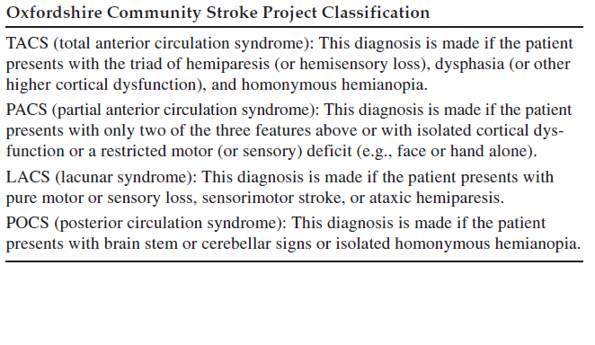

مقدمة عن الإحتشاءات الصامتة: Introduction

إن أعراض وعلامات النشبة stroke أو نقص التروية الدماغية العابر TIA قد حددت هوية الأمراض الوعائية للدماغ . لكن نتائج دراسات التشريح المرضي العصبية على مجموعات مختارة من السكان أظهرت أن الآفات الوعائية التي تتظاهر كإحتشاء يمكن أن تسبب أذية للدماغ في غياب النشبة stroke أو نقص التروية الدماغية العابر TIA .1

إن تطور التقنيات الشعاعية الدماغية المعقدة ابتداء بالطبقي المحوري CT ولاحقا بالمرنان MRI أدت إلى ملاحظات مشابهة عند المرضى و الأشخاص الأصحاء . وأجبرتنا على إعادة التفكير بتعريف الآفات الوعائية الدماغية

الفحوص الشعاعية المستخدمة :

تم تمييز الاحتشاءات على أنها آفات بؤرية ذات كثافة مماثلة للسائل الدماغي الشوكي على الطبقي المحوري CT و الـ MRI الشكل 1 figure 1).)

إن حساسية كشف الاحتشاءات كانت أفضل بالـ MRI مقارنة بالطبقي المحوري CT وذلك بسبب تطور التقنيات المستخدمة بالمرنان مثل الحقل المغناطيسي الأقوى و المقاطع الأرق و الأزمنة المتعددة بالفحص الواحد
هذه الحساسية الأعلى موجودة بشكل خاص للآفات الصغيرة المتوضعة بالنوى القاعدية و التي تكون عادة مرئية فقط على T2 . لذلك فإن الدراسات المجراة باستخدام الطبقي المحوري CT لتحري الاحتشاءات الصامتة سوف تسجل وبشكل ملحوظ تكرارا أقل من تلك المستخدمة بالـ MRI
كما أن التصنيف الخاطئ للاحتشاءات قد يؤثر على نسبة الوقوع و الانتشار

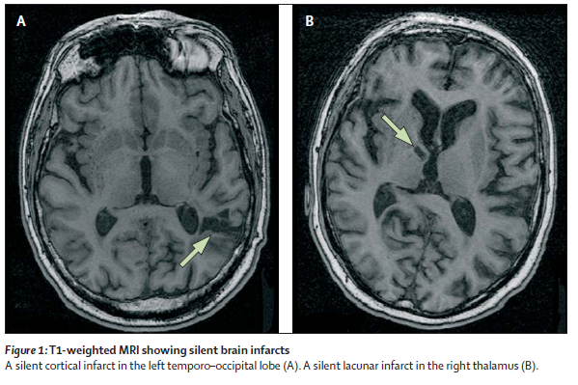

صنفت الاحتشاءات الصامتة بالتعريف على أنها تلك غير المترافقة مع أعراض نشبة . لذلك فإنه يجب أن يبحث عن قصة نشبة stroke أو نقص تروية دماغية عابر TIA إما بسؤال المريض أو من نموذج الاستجواب الذاتي
self-reporting in questionnaires
ويفضل أن يكون مرفقا بالسجل الطبي للمريض . كما يجب أن تراجع الصور مقارنة مع المعلومات المأخوذة من المريض .
أي احتشاء متعلق بقصة سابقة لأعراض نشبة stroke أو نقص تروية دماغية عابر TIA عرف على أنه عرضى في حين أن تلك التي بدون أعراض ذات صلة عرفت أنها صامتة

التكرار: Frequency

إن وقوع ونسبة انتشار الاحتشاءات الصامتة مختلف بشكل كبير وذلك اعتماداٌ على الدراسات المجراة على الجمهرة . التقنيات الشعاعية المستخدمة . والتعريف المعتمد للإحتشاءات

الانتشار ضمن جمهرة السكان :
Prevalence in the general population

إن مراجعة منهجية لثمانية دراسات مجراة على جمهرة السكان 2-3أظهرت أن نسبة الانتشار تراوحت بين 8 % - 28 % مع فروقات قد تعلل بشكل أساسي بالعمر جدول 1 (table 1).
هذا الانتشار كان أكثر بخمس مرات من انتشار النشبة 4-5 .شكل 2 (figure 2).

وبدراسة مطابقة على جمهرة من السكان بالاعتماد على موجودات الخزعة أظهرت أن انتشار الاحتشاءات الصامتة كانت حوالي 18 % بين 713 مريض بدون قصة نشبة سابقة بعمر وسطي 69 سنة وانحراف معياري 19(SD +-}16 years)

8 دراسات أخرى مجراة على المجتمع على أناس أجروا MRI كجزء من الاستقصاءات الطبية الروتينية أظهرت أن نسبة الانتشار تراوحت بين 6 – 55 % وهو مجال أكبر من ذلك المسجل بالدراسات المجراة على جمهرة السكان

إن نسبة الانتشار عند المرضى الأصغر من 45 سنة غير مدروس بشكل جيد لكنه يبدو أنه أقل من المسجل عند الأعمار الأكبر (figure 2).

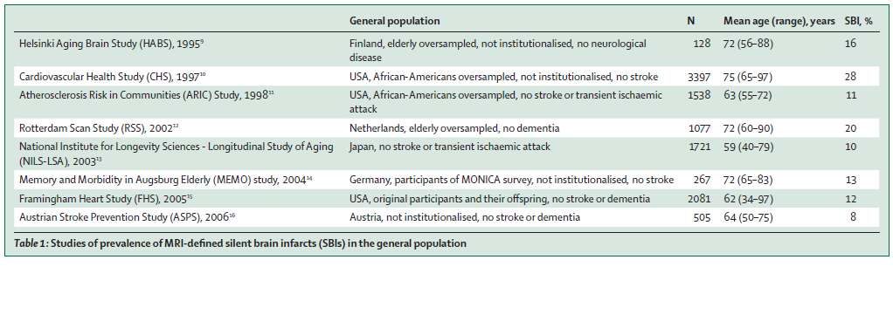

جدول يبين نسبة انتشار الاحتشاءات الصامتة عند جمهرة السكان باستخدام المرنان MRI 40

نلاحظ من الجدول أن أكثر نسبة لانتشار الاحتشاءات الصامتة كانت بدراسة
Cardiovascular Health Study (CHS), 1997
حيث كانت حوالي 28 %

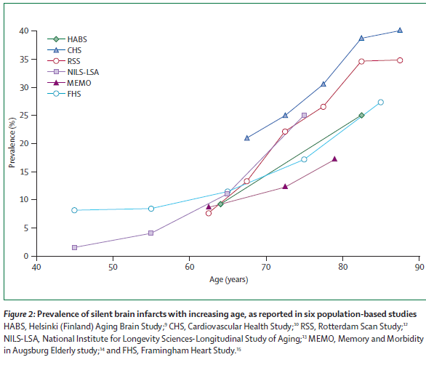
جدول يوضح ازدياد انتشار الاحتشاءات الدماغية الصامتة بازدياد العمر كما هو مبين بست 6 دراسات مجراة على جمهرة السكان 41
The Cardiovascular Health study and the إن الدراستان RotterdamScan study
أظهرتا انتشاراً عالياً 30 – 40 % عند النساء مقارنة بالرجال .
أيضا وبشكل مشابه فإن دراسة
The Atherosclerosis Risk in Communities study
وجدت ازدياد خطر حدوث الاحتشاءات الصامتة عند النساء . ورغم أنه لم يصل إلى اختلاف إحصائي هام 6 . فإن ازدياد الانتشار عند النساء يقابله ملاحظة أن الاحتشاءات العرضية أكثر حدوثا عند الرجال 7 .
هذا التضارب ربما يعزى للاختلاف بكيفية تسجيل المرضى وتفسير الأطباء لأعراض النشبة stroke أو نقص التروية الدماغية العابر TIA
من منظور إحصائي قد يلعب الجنس دورا هاماً أيضاً بالآلية الإمراضية

الانتشار عند مجموعات مختارة من المرضى
Prevalence in selected patient series

إن الاحتشاءات الصامتة شائعة بين المرضى ذوي الآفات القلبية الوعائية . حيث وجدت عند حوالي ربع إلى نصف هؤلاء المرضى
–الجدول2 (table 2 and webtable).8-9

ان انتشار الاحتشاءات الصامتة بين المرضى المراجعين بحادث وعائي دماغي لأول مرة كان عالياٌ بحدود 57 % بدراسة مجراة باستخدام الـ MRI 8

ثلاث دراسات أخرى أظهرت معدل وسطي للإحتشاءات الصامتة بين 0.5 – 5.4 لكل مريض عند المرضى المراجعين بحادث وعائي دماغي لأول مرة 10-11

كما هو متوقع فإن هذه الدراسات أظهرت معدل انتشار أعلى من مرضى النشبة الذين أجري لهم طبقي محوري CT و التي كانت بين 11 % - 38 % بـ 11 دراسة 12
بدراسة مجراة باليابان فإن ثلث المرضى المشخصين بداء الزهايمر كان لديهم احتشاءات دماغية صامتة بالمرنان MRI 13 . هذه الموجودات كانت مشابهة لتلك المشاهدة بالتشريح المرضي المجرى على الخزعة عند مرضى العتاهة 14–15 كما أن الاحتشاءات الصامتة كانت موجودة عند نصف المرضى المسنين الذين كان لديهم اكتئاب 16-17

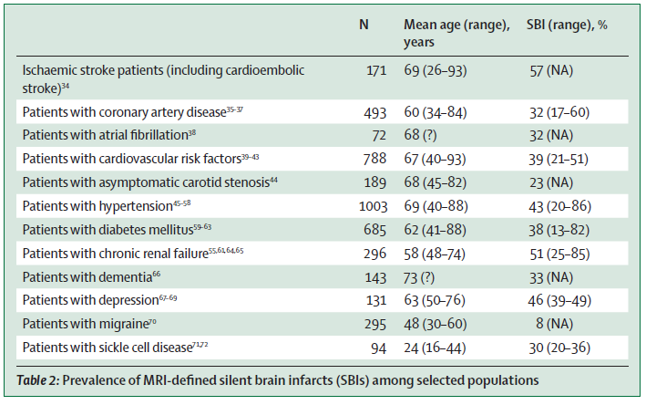

انتشار الاحتشاءات الصامتة باستخدام المرنان MRI بين فئات مختارة من السكان 41

نسبة الوقوع عند جمهرة السكان: Incidence in the general population

إن نسبة وقوع الاحتشاءات الصامتة المشاهدة بالـ MRI كانت حوالي 3 % بالسنة بين الأشخاص المسنين وذلك بناء على دراستان مجراتان على الجمهرة السكانية
The Cardiovascular Health study18 (5 years’ duration)
The Rotterdam Scan study (3 years’ duration).19
في حين أن هذه الموجودات تتناقض مع دراسة
smaller Austrian Stroke Prevention study,
والتي أظهرت احتشاءات صامتة حديثة بعد 3 – 6 سنوات عند حوالي 2 % فقط من السكان 20

وبشكل مشابه للانتشار فإن الوقوع ازداد بشكل ملحوظ بازدياد العمر ولكنه كان متماثلا بين الرجال و النساء

إن حدوث احتشاء صامت ينبئ بشدة بحدوث احتشاء صامت آخر 19
ان وقوع الاحتشاءات الصامتة هو تقريبا أكبر بـ 5 مرات من وقوع النشبة بين الجمهرة السكانية لكل الفئات العمرية 21-22

الوقوع عند مجموعات مختارة من المرضى
: Incidence in selected patient series

إن دراسة طولانية على مرضى الـ TIA أظهرت أن نسبة الوقوع السنوية كانت حوالي 19 % 23
العمر المتقدم . الذكورة . ارتفاع الضغط الانبساطي. وجود إقفار على MRI مجرى قاعدياً, كانت العوامل الرئيسة المترافقة مع ازدياد حدوث الإحتشاءات الصامتة.
في حين أن نسبة وقوع الإحتشاءات الصامتة عند مجموعة الشاهد و الذين راجعوا قسم العصبية لأعراض غير TIA أو نشبة دماغية كانت حوالي 6 % بالسنة

23 % من المرضى الذين أجروا استئصال بطانة الشريان السباتي الباطن أو مجازات على الشريان السباتي . كشف لديهم احتشاءات صامتة باستخدام diffusion-weighted MRI بعد التداخلات المجراة على السباتي 24-25

نسبة الوقوع هذه كانت أكبر بحوالي 4 مرات من حدوث النشبة بعد الإجراءات المجراة على السباتي 26-27

عوامل الخطورة : Risk factors

إن عوامل الخطورة قد تؤثر بشكل مختلف على الأفراد وذلك اعتمادا على العوامل الجينية و البيئية
تم تسجيل القليل عن كيفية تأثير العوامل الجينية على عوامل الخطورة سواءٌ مباشرة أو بتعديل استجابة الأفراد لعوامل الخطورة المعروفة . لذلك فإننا نحتاج إلى دراسات إضافية لتحري دور العوامل الجينية بالاحتشاءات الصامتة وخاصة على الجمهرة السكانية
فضلاً عن العمر . فإن ارتفاع الضغط الشرياني هو عامل الخطورة الأكثر قبولاٌ وبشكل واسع والذي يترافق مع احتشاءات صامتة بمعظم الدراسات جدول3 (table 3).

هذا الترافق يقترح أن آفات الأوعية الصغيرة بارتفاع الضغط الشرياني قد تلعب دوراٌ هاماٌ بالآلية الإمراضية للاحتشاءات الصامتة ,28-29
والتي معظمها بالواقع احتشاءات فجوية 30-31

ولكن ترافق ارتفاع الضغط الشرياني و الاحتشاءات الصامتة يحتاج أن يتم تحديده بشكل أوضح عبر دراسات مستقبلية لدراسة إمكانية الوقاية من الاحتشاءات الصامتة عبر ضبط الضغط الشرياني

عوامل الخطورة القلبية الوعائية التي من المعروف أنها تزيد من خطورة النشبة. متضمنة آفات الأوعية الكبيرة و الصغيرة. وجدت أنها تزيد من خطورة الاحتشاءات الصامتة (الجدول 3 ) (table 3), . وإن كانت أقل مساهمة من ارتفاع الضغط الشرياني

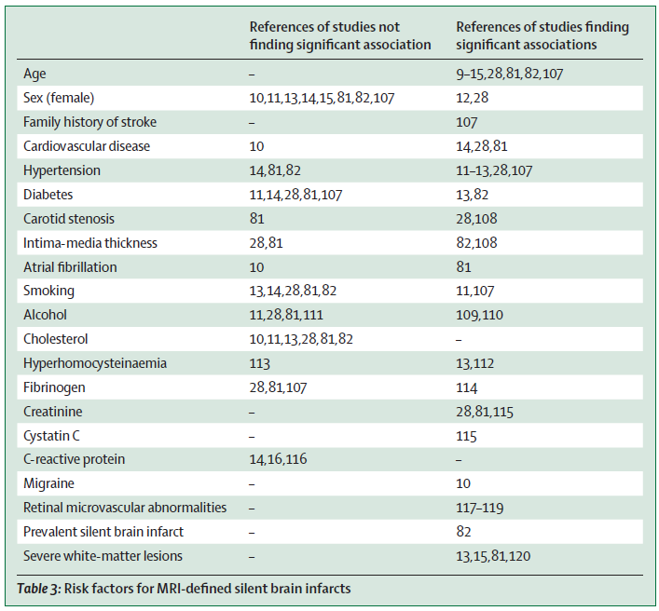

جدول 3 يوضح عوامل الخطورة لحدوث الاحتشاءات الدماغية الصامتة 41

ومع ذلك لتقدير أهمية عوامل الخطورة المقدرة بالاحتشاءات الصامتة .تم مقارنتها بأولئك ذوي النشبات العرضيين . مقترحة أن الاحتشاءات الصامتة تختلف عن الاحتشاءات العرضية فقط بغياب الأعراض الحادة المشاهدة بالنشبة .7

فضلاٌ عن الحجم .فإن القليل تم معرفته عن خصائص الاحتشاءات الصامتة و التي تنجم عن كونها عرضية أو صامتة. لذلك فإن دراسات مستقبلية يجب أن تجرى لتوضح الآلية الإمراضية لكل من الاحتشاءات الصامتة و العرضية

الرجفان الأذيني كمشعر للآفات القلبية الوعائية المطلقة للصمات لم يترافق مع الاحتشاءات الصامتة (خاصة الفجوية) في حين أنه ترافق مع احتشاءات قشرية (خاصة العرضية) 18 أو بقيا أسوأ

العقابيل: Consequences

Silent
الاحتشاءات الصامتة بالتعريف هي عدم وجود الأعراض الحادة للنشبة .لكنها تترافق مع خلل عصبي خفي.

بدراسة The Cardiovascular Health Study حيث خضع المشاركون لفحص عصبي مختصر . فإن مرضى الاحتشاءات الدماغية الصامتة أظهروا وجود خلل بالساحة البصرية. اضطرابات بالساق و الذراع . ضعف ونقص بالوظائف الفيزيائية 31-32-33-34

أكثر من ذلك فإن المرضى الذين لديهم احتشاءات صامتة كان لديهم قدرات استعرافية أسوأ بكلا الدراستين
Cardiovascular Health Study and
the Rotterdam Scan Study.31-32-35

كما أن وجود احتشاءات صامتة < 3mm ترافقت مع أعراض اكتئاب

هذه الموجودات تقترح أنه رغم أن الاحتشاءات الصامتة لا ينجم عنها أعراض صريحة شبيهة بالنشبة .ولكنها تسبب خللاً عصبياً خفياً و الذي عادةً لا يلاحظ من كلا المرضى و الطبيب. لذلك فإن اصطلاح covert (خفي) اقترح كبديل لـ silent 18

خطر حدوث نشبة Risk of stroke

إن وجود الاحتشاءات الصامتة زاد خطر حدوث نشبة دماغية تالية بمقدار 2 -4 مرات عند جمهرة السكان. وذلك بشكل مستقل عن عوامل الخطورة القلبية الوعائية36-37

إن الاحتشاءات الصامتة قد لا تكون كعامل وسيط بالعلاقة بين عوامل الخطورة الوعائية وخطورة حدوث النشبة . ولكنها قد تكون دلالات لعوامل أخرى قد تسبب النشبة. كما أن الاحتشاءات الصامتة قد تعكس كيف تتحمل الأعضاء الانتهائية آثار عوامل الخطورة الوعائية
لماذا بعض الافراد يتحملون الاحتشاءات الصامتة أكثر من غيرهم قد يكون نتيجة جيناتهم أو عوامل معدلة أخرى

خطورة العتاهة وتراجع القدرات الإستعرافية الخفيف:
Risk of dementia and mild cognitive decline

أوضحت الدلائل أن الآفات الوعائية تلعب دوراً هاماً بتطور العتاهة وبشكل خاص داء الزهايمر 38
إن دراسة the Rotterdam Scan Study أظهرت أن وجود الاحتشاءات الصامتة ضاعف خطر حدوث العتاهة متضمنة داء الزهايمر 35

هذا الترافق لم يتم إثباته بالدراسات الأخرى .لكن الاحتشاءات الصامتة كانت عامل خطر لحدوث ضعف خفيف بالقدرات الاستعرافية بدراسة
The Cardiovascular Health Study.39

ولكن الآلية وراء هذه الازدياد بالخطورة لا تزال غير واضحة. لكنها قد تكون متواسطة بموجودات أخرى مثل احتشاءات قشرية صغيرة أو عوامل أخرى غير محددة بعد

الدراسة العملية:

هدف البحث :

1 - معرفة نسبة انتشار الاحتشاءات الصامتة عند المرضى الذين يراجعون بحادث وعائي دماغي لأول مرة

2 – دراسة عوامل الخطورة المتعلقة بالاحتشاءات الصامتة

3- مقارنة النتائج مع الدراسات العالمية

تقنية التصوير المستخدمة بالدراسة : الطبقي المحوري CT

تمت الدراسة على 112 مريض مقبولين بحادث وعائي دماغي لأول مرة دون قصة سابقة لحدوث نشبة أو نقص تروية دماغية عابرة وذلك خلال
عام 2008 – 2009

تمت الدراسة بمشفى المواساة و الأسد الجامعي بدمشق بقسمي الإسعاف و العصبية

تم جمع المعلومات المتعلقة بالأعراض السريرية للنشبة و عوامل الخطورة

متضمنة :

العمر .

تعاطي الكحول.

التدخين.

السكري.

ارتفاع ضغط شرياني.

آفات قلبية وعائية.

قصة سابقة لحدوث النشبة

كما أجري للمرضى التحاليل التالية :

هيماتوكريت.

صورة صدر .

تخطيط قلب كهربائي.

عيار السكر الصيامي وبعد الوجبات.

وقياس كل من كوليستيرول و TG الدم .

ايكو قلب .

دوبلر سباتيين .

تم اجراء ثلاث قياسات للضغط الشرياني الانقباضي و الانبساطي وحساب الوسطي لكل منها

تم تعريف ارتفاع الضغط الشرياني بوجود ضغط انقباضي > 140 ملم زئبقي أو انبساطي> 90 ملم زئبقي أو بوجود قصة ارتفاع ضغط شرياني مثبت قيد المعالجة

DM السكري عرف على أنه وجود سكر صيامي > 126 مع/دل أو سكري قيد العلاج

فرط كوليستيرول الدم عرف بوجود عيار الكوليستيرول الكلي> 200 مع/دل في حين أن فرط TG كان بوجود تراكيز أكبر من 160 مع/د

الشخص الذي يدخن > من عشر سجائر يوميا لمدة أكثر من سنة صنف مدخن smoker

تم اجراء CT دماغ للمرضى عند القبول وتبع بـ MRI عند الضرورة

تم إجراء فحص عصبي دقيق للمرضى لتحديد فيما إذا كانت الأذية المشاهدة بالتصوير الشعاعي متوافقة مع الموجودات السريرية أم لا

عرف الاحتشاء على أنه آفة ناقصة الكثافة تماثل في كثافتها كثافة السائل الدماغي الشوكي ضمن منطقة توزع وعائي معينة

تم تصنيف الاحتشاءات إلى احتشاءات عرضية أي آفات متعلقة بالأعراض السريرية للحادث .

في حين أن الآفات البؤرية الناقصة الكثافة التي لم تكن متعلقة بالحادث المحدد صنفت على أنها احتشاءات غير ذات علاقة أي صامتة SILENT

الدراسة الحالية استبعدت المرضى الذين لديهم نشبة سابقة أو TIA .

الفائدة من اختيار مرضى بحادث وعائي دماغي للمرة الأولى هو تجنب الانحياز لصالح SILENT INFARCTION الاحتشاءات الصامتة

تم استبعاد مجموعة المرضى الذين كان لديهم اضطراب شديد بالوعي بحيث يحول دون تقييم عصبي دقيق

تم الاستعانة بالأخصائي الشعاعي لقراءة وتفسير الآفات العصبية المشتبهة

النتائج

عدد المرضى الذين دخلوا بالدراسة بتشخيص نشبة اقفارية لأول مرة كان 112
تم تصنيف المرضى حسب أكسفورد على الشكل التالي :

نوع الاحتشاء | عدد المرضى
متلازمة الدوران الأمامي الكلي TACS | 6
متلازمة الدوران الأمامي الجزئي PACS | 64
المتلازمة الفجوية LACS | 30
متلازمة الدوران الخلفي POCS | 12

تم تقسيم المرضى إلى مجموعتين على الشكل التالي :
المجموعة الأولى :
هم المرضى اللذين لديهم أذية شعاعية متوافقة مع الأعراض السريرية

المجموعة الثانية :
هم المرضى الذين أظهر التصوير الشعاعي إضافةً للآفات الإقفارية المسببة للأعراض السريرية بؤر احتشائية أخرى غير مترافقة بعلامات بالفحص العصبي والتي دعيت إصطلاحاً بالإحتشاء الصامت

عدد المرضى الذين كانت لديهم احتشاءات دماغية صامتة كانت 20 مريض أي حوالي 17.2 % من المرضى كان توزعها على الشكل التالي

8 توضعت بالنوى القاعدية و المحفظة الداخلية

5 تحت قشرية

7 قشرية أربعة منها بالفص الجبهي و اثنان قفويان وواحد بالمنطقة الجدارية

العمر الوسطي للمرضى المقبولين باحتشاء لأول مرة كان 361.13+ - 12.9

 | احتشاءات صامتة + |  | احتشاءات صامتة - |  | المجموع الكلي
 | وسطي العمر |  | وسطي العمر |  | وسطي العمر
العمر | 59 |  | 61.6 |  | 61.13 | العمر

بين هؤلاء المرضى فإن

69 مريض ( 61% ) ذكر
43 مريض ( 39% ) أنثى

 | احتشاءات صامتة + |  | احتشاءات صامتة - |  | المجموع الكلي
 | العدد المطلق | النسبة المئوية% | العدد المطلق | النسبة المئوية% | العدد المطلق | النسبة المئوية%
ذكور | 13 | 65 | 56 | 61 | 69 | 61

توزع المرضى حسب عوامل الخطورة المدروسة كان على الشكل التالي:

67 مريض (59.8 %) كان لديهم ارتفاع ضغط شرياني

 | احتشاءات صامتة + |  | احتشاءات صامتة - |  | المجموع الكلي
 | العدد المطلق | النسبة المئوية% | العدد المطلق | النسبة المئوية% | العدد المطلق | النسبة المئوية%
ارتفاع الضغط | 12 | 60 | 55 | 60 | 67 | 59.8

49 مريض (44.6 %) كان لديهم داء سكري

 | احتشاءات صامتة + |  | احتشاءات صامتة - |  | المجموع الكلي
 | العدد المطلق | النسبة المئوية% | العدد المطلق | النسبة المئوية% | العدد المطلق | النسبة المئوية%
سكري | 10 | 50 | 39 | 42.3 | 49 | 43.75

7 مرضى (6.25 %) كان لديهم رجفان أذيني

 | احتشاءات صامتة + |  | احتشاءات صامتة - |  | المجموع الكلي
 | العدد المطلق | النسبة المئوية% | العدد المطلق | النسبة المئوية% | العدد المطلق | النسبة المئوية%
رجفان أذيني | 2 | 10 | 5 | 5.4 | 7 | 6.25

26 مريض (23.2 %) كان لديهم ارتفاع بكوليستيرول الدم

 | احتشاءات صامتة + |  | احتشاءات صامتة - |  | المجموع الكلي
 | العدد المطلق | النسبة المئوية% | العدد المطلق | النسبة المئوية% | العدد المطلق | النسبة المئوية%
فرط كوليسترول | 8 | 40 | 18 | 19.5 | 26 | 23.2

29 مريض (25.8 %) كان لديهم فرط شحوم ثلاثية

 | احتشاءات صامتة + |  | احتشاءات صامتة - |  | المجموع الكلي
 | العدد المطلق | النسبة المئوية% | العدد المطلق | النسبة المئوية% | العدد المطلق | النسبة المئوية%
فرط شحوم ثلاثية | 8 | 40 | 21 | 22.8 | 30 | 26.8

46 مريض (41 %) كانوا مدخنين

 | احتشاءات صامتة + |  | احتشاءات صامتة - |  | المجموع الكلي
 | العدد المطلق | النسبة المئوية% | العدد المطلق | النسبة المئوية% | العدد المطلق | النسبة المئوية%
تدخين | 8 | 40 | 34 | 37 | 46 | 41

7 مرضى (6.25 %) كانوا يتعاطون الكحول

 | احتشاءات صامتة + |  | احتشاءات صامتة - |  | المجموع الكلي
 | العدد المطلق | النسبة المئوية% | العدد المطلق | النسبة المئوية% | العدد المطلق | النسبة المئوية%
كحولية | 2 | 10 | 5 | 5.4 | 7 | 6.25

38 مريض (33.9 %) كان لديهم آفات قلبية وعائية

 | احتشاءات صامتة + |  | احتشاءات صامتة - |  | المجموع الكلي
 | العدد المطلق | النسبة المئوية% | العدد المطلق | النسبة المئوية% | العدد المطلق | النسبة المئوية%
آفات قلبية وعائية | 6 | 30 | 32 | 34.8 | 38 | 33.9

نلاحظ أيضا أن كلا من
السكري .
التدخين .
فرط الكولسترول و الشحوم الثلاثية .
تناول الكحول .

الرجفان الأذيني .
جنس الذكورة .
كانت أشيع عند المرضى الذين لديهم إحتشاءات صامتة .
كما هو مبين بالشكل التالي

جدول يقارن توزع عوامل الخطورة بالنسب المئوية بين المجموعتين المدروستين

تم تحليل النتائج حسب الاستشارة الإحصائية

تم حساب * Fisher exact لتقييم عوامل الخطورة وتم اعتبار p< 0.05 هامة إحصائيا

البيانات الاحصائية مبينة بالشكل التالي

 | احتشاءات صامتة + |  | احتشاءات صامتة - |  | المجموع الكلي |  | p-value
 | العدد المطلق | النسبة المئوية% | العدد المطلق | النسبة المئوية% | العدد المطلق | النسبة المئوية% | Fisher Exact
 | 20 | 17.2 | 92 | 82.8 | 112
العمر | 59 |  | 61.6 |  | 61.13
الذكور | 13 | 65 | 56 | 61 | 69 | 61 | 0.8
ارتفاع الضغط | 12 | 60 | 55 | 60 | 67 | 59.8 | 0.9
سكري | 10 | 50 | 39 | 42.3 | 49 | 43.75 | 0.6
فرط كوليسترول | 8 | 40 | 18 | 19.5 | 26 | 23.2 | 0.07
كحولية | 2 | 10 | 5 | 5.4 | 7 | 6.25 | 0.7
تدخين | 8 | 40 | 34 | 37 | 46 | 41 | 0.8
رجفان أذيني | 2 | 10 | 5 | 5.4 | 7 | 6.25 | 0.7
آفات قلبية وعائية | 6 | 30 | 32 | 34.8 | 38 | 33.9 | 0.9
فرط شحوم ثلاثية | 8 | 40 | 21 | 22.8 | 30 | 26.8 | 0.1

من الجدول التالي يظهر أن :
إن كلاً من : الذكورة – ارتفاع الضغط الشرياني – الداء السكري ,على الترتيب, تشكل أكثر عوامل الخطورة أهمية من حيث النسبة المئوية بترافقها مع الحوادث الاقفارية بكلا المجموعتين المدروستين

ولكن على الرغم من وجود اختلاف بتوزع عوامل الخطورة بين المجموعتين المدروستين إلا أنها لم تصل إلى فروقات هامة إحصائياً

وبمعنى آخر : إن الاحتشاءات الصامتة تتشارك مع الاحتشاءات العرضية بنفس عوامل الخطورة

إن نسبة الاحتشاءات الصامتة و التي كانت حوالي 17.2 % , وهي أقل بشكل ملحوظ من النسبة المسجلة بالدراسات الأخرى المجراة على مرضى الحوادث الوعائية الدماغية
إن هذا الاختلاف قد يعزى بشكل جزئي إلى حجم العينة المدروسة الصغير نسبياً و البالغة 112 مريض
وقد يكون له علاقة بتقنية التصوير المستخدمة بالدراسة خاصة وأن الطبقي المحوري أقل حساسية من المرنان في كشف الآفات الإقفارية وخاصةً تلك المتوضعة بالحفرة الخلفية وجذع الدماغ

مقارنة مع بعض الدراسات العالمية :

تمت مقارنة دراستنا مع دراسة تايوانية مجراة على 226 مريض مقبولين بحادث وعائي دماغي لأول مرة 40
حيث كانت نسبة انتشار الاحتشاءات الصامتة على الطبقي المحوري حوالي 20 % حيث أظهرت الدراسة وجود توزع مشابه لانتشار عوامل الخطورة بين مرضى الاحتشاءات الصامتة و المرضى العرضيين مع نسبة أعلى لانتشار عوامل الخطورة للدراسة الحالية ( عدا ارتفاع الضغط الشرياني الذي كان أكثر انتشارا بالدراسة التايوانية )

لكن كلا الدراستين لم تظهرا فرقاً احصائياً مهماً بين عوامل الخطورة عند مرضى الحوادث الوعائية الدماغية العرضين و الاحتشاءات الصامتة
في حين أن دراسة
Prevalence of stroke in the general population:
the Rotterdam Study4

والتي أجريت بين عامي 1995 – 1996 على الجمهرة السكانية على 1077 مريض تراوحت أعمارهم بين 60 إلى 90 سنة
أظهرت أن نسبة انتشار الاحتشاءات الصامتة بأعمار ال 60 سنة كانت 5 %
في حين أنها كانت 35 % بعمر ال 90 سنة
كما أظهرت أن الاحتشاءات الصامتة ترافقت بشكل خاص بازدياد العمر و ارتفاع الضغط الشرياني
لكن عوامل الخطورة كانت متشابهة بين كلا المجموعتين : المرضى العرضيين و مرضى الاحتشاءات الصامتة

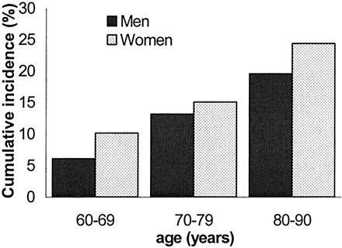

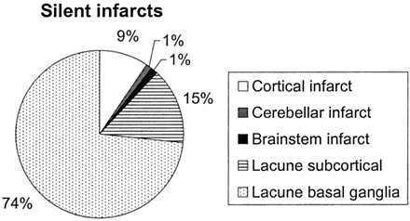

الخلاصة: 41

إن الاحتشاءات الصامتة شائعة ليس فقط بين مجموعات مختارة من المرضى . ولكنها أيضا شائعة عند الأشخاص المسنين ضمن الجمهرة السكانية . كما أنها أكثر شيوعاً من النشبة بالوقوع و الانتشار
عوامل الخطورة القلبية الوعائية المعروفة بزيادة خطر النشبة تترافق أيضاً مع زيادة حدوث الاحتشاءات الصامتة
وعلى ما يبدو فإن ارتفاع الضغط الشرياني هو العامل الأكثر أهمية حتى الآن

لذلك فإن الاحتشاءات الصامتة قد تختلف عن العرضية فقط بكونها تعوز الأعراض المشابهة للنشبة الحادة . لكنها تتظاهر بخلل خفي بالوظائف الفيزيائية و الاستعرافية . و التي لا يتم ملاحظتها عادة

كما أن وجود الاحتشاءات الصامتة يزيد خطر حدوث النشبة و العتاهة بمقدار الضعف

بالإضافة إلى الحاجة إلى دراسات مستقبلية أخرى لتحديد العلاقة بشكل وثيق بين الاحتشاءات الصامتة و عوامل الخطورة المدروسة

المراجع: References

1- Fisher CM. Lacunes: small, deep cerebral infarcts. Neurology 1965;
15: 774–84.
2- Ylikoski A, Erkinjuntti T, Raininko R, Sarna S, Sulkava R, Tilvis R.
White matter hyperintensities on MRI in the neurologically
nondiseased elderly: analysis of cohorts of consecutive subjects aged
55 to 85 years living at home. Stroke 1995; 26: 1171–77.
3- Schmidt R, Schmidt H, Pichler M, et al. C-reactive protein, carotid
atherosclerosis, and cerebral small-vessel disease. Results of the
Austrian Stroke Prevention Study. Stroke 2006; 37: 2910–16.
4- Bots ML, Looman SJ, Koudstaal PJ, Hofman A, Hoes AW,
Grobbee DE. Prevalence of stroke in the general population:
the Rotterdam Study. Stroke 1996; 27: 1499–501.

5- Mittelmark MB, Psaty BM, Rautaharju PM, et al. Prevalence of
cardiovascular diseases among older adults: the Cardiovascular
Health Study. Am J Epidemiol 1993; 137: 311–17.
6- Howard G, Wagenknecht LE, Cai J, Cooper L, Kraut MA, Toole JF.
Cigarette smoking and other risk factors for silent cerebral infarction
in the general population. Stroke 1998; 29: 913–17.
7- Goldstein LB, Adams R, Becker K, et al. Primary prevention of
ischemic stroke: a statement for healthcare professionals from the
Stroke Council of the American Heart Association. Stroke 2001;
32: 280–99.
8- Adachi T, Kobayashi S, Yamaguchi S. Frequency and pathogenesis
of silent subcortical brain infarction in acute fi rst-ever ischemic
stroke. Intern Med 2002; 41: 103–08
9- Melek I, Akgul F, Duman T, Yalcin F, Gali E. Neurological soft signs
as the stroke risk in sickle cell disease. Tohoku J Exp Med 2006;
209: 135–40.
10- Pohjasvaara T, Mantyla R, Aronen HJ, et al. Clinical and radiological determinants of prestroke cognitive decline in a stroke cohort.
J Neurol Neurosurg Psychiatry 1999; 67: 742–48
11- Mok VCT, Wong A, Lam WWM, et al. Cognitive impairment and
functional outcome after stroke associated with small vessel
disease. J Neurol Neurosurg Psychiatry 2004; 75: 560–66.
12- Davis PH, Clarke WR, Bendixen BH, et al. Silent cerebral infarction
in patients enrolled in the TOAST study. Neurology 1996; 46: 942–48
13- Matsui T, Nemoto M, Maruyama M, et al. Plasma homocysteine and risk of coexisting silent brain infarction in Alzheimer’s disease.
Neurodegenerative Dis 2005; 2: 299–304
14- Snowdon DA, Greiner LH, Mortimer JA, Riley KP, Greiner PA,
Markesbery WR. Brain infarction and the clinical expression of
Alzheimer disease: the Nun study. JAMA 1997; 277: 813–17.
15- Bennett DA, Schneider JA, Bienias JL, Evans DA, Wilson RS. Mild
cognitive impairment is related to Alzheimer’s disease pathology
and cerebral infarctions. Neurology 2005; 64: 834–41.
16- Fujikawa T, Yamawaki S, Touhouda Y. Silent cerebral infarctions in patients with late-onset mania. Stroke 1995; 26: 946–49.

17- Hamada T, Murata T, Omori M, et al. Abnormal nocturnal blood
pressure fall in senile-onset depression with subcortical silent
cerebral infarction. Neuropsychobiology 2003; 47: 187–91.
18- Longstreth WT Jr, Dulberg C, Manolio TA, et al. Incidence,
manifestations, and predictors of brain infarcts defi ned by serial
cranial magnetic resonance imaging in the elderly:
theCardiovascular Health Study. Stroke 2002; 33: 2376–82.

19- Vermeer SE, den Heijer T, Koudstaal PJ, Oudkerk M, Hofman A,
Breteler MMB. Incidence and risk factors of silent brain infarcts in
the population-based Rotterdam Scan study. Stroke 2003; 34: 392–96.
20- Schmidt R, Ropele S, Enzinger C, et al. White matter lesion
progression, brain atrophy, and cognitive declineL: the Austrian
Stroke Prevention Study. Ann Neurol 2005; 58: 610–16.
21- Di Carlo A, Launer LJ, Breteler MMB, et al. Frequency of stroke in
Europe: a collaborative study of population-based cohorts. Neurology
2000; 54: S28–33.
.
22- Longstreth WT Jr, Bernick C, Fitzpatrick A, et al. Frequency and
predictors of stroke death in 5888 participants in the Cardiovascular
Health Study. Neurology 2001; 56: 368–75.
23- Walters RJL, Holmes PA, Thomas DJ. Silent cerebral ischaemic
lesions and atrophy in patients with apparently transient cerebral
ischaemic attacks. Cerebrovasc Dis 2000; 10 (suppl 4): 12–13.
24- Cantelmo NL, Babikian VL, Samaraweera RN, Gordon JK, Pochay VE,Winter MR. Cerebral microembolism and ischemic changes
associated with carotid endarterectomy. J Vasc Surg 1998; 27: 1024–31.
25- Kastrup A, Nagele T, Groschel K, et al. Incidence of new brain lesions after carotid stenting with and without cerebral protection. Stroke 2006; 37: 2312–16.

26- North American Symptomatic Carotid Endarterectomy Trial
Collaborators. Benefi cial eff ect of carotid endarterectomy in
symptomatic patients with high-grade carotid stenosis. N Engl J Med
1991; 325: 445–53.

27- European Carotid Surgery Trialists’ Collaboratory Group. Randomised trial of endarterectomy for recently symptomatic carotid stenosis: fi nal results of the MRC European Carotid Surgery Trial (ESCT). Lancet 1998; 351: 1379–87.

28- Masuda J, Nabika T, Notsu Y. Silent stroke: pathogenesis, genetic
factors and clinical implications as a risk factor. Curr Opin Neurol
2001; 14: 77–82.
29- Arboix A, Marti-Vilalta JL. New concepts in lacunar stroke etiology: the constellation of small-vessel arterial disease. Cerebrovasc Dis 2004;17 (suppl 1): 58–62

30 Vermeer SE, Koudstaal PJ, Oudkerk M, Hofman A, Breteler MMB.
Prevalence and risk factors of silent brain infarcts in the population based Rotterdam Scan study. Stroke 2002; 33: 21–25.

31- Longstreth WT Jr, Bernick C, Manolio TA, Bryan N, Jungreis CA,
Price TR. Lacunar infarcts defi ned by magnetic resonance imaging
of 3660 elderly people: the Cardiovascular Health Study. Arch
Neurol 1998; 55: 1217–25.
32- Price TR, Manolio TA, Kronmal RA, et al. Silent brain infarction on
magnetic resonance imaging and neurological abnormalities in
community-dwelling older adults. Stroke 1997; 28: 1158–64.
33- Newman AB, Gottdiemer JS, McBurnie MA, et al. CHS Research
Group. Associations of subclinical cardiovascular disease with frailty.
J Gerontol A Biol Sci Med Sci 2001; 56: 158–66.
34- Reitz C, Trenkwalder C, Kretzschmar K, Roesler A, von Eckardstein A, Berger K. Relation of cerebral small-vessel disease and brain atrophy to mild Parkinsonism in the elderly. Mov Disord 2006;
21: 1914–9.
35- Vermeer SE, Prins ND, den Heijer T, Hofman A, Koudstaal PJ,
Breteler MMB. Silent brain infarcts and the risk of dementia and
cognitive decline: the Rotterdam Scan study. N Engl J Med 2003;
348: 1215–22.
36- Bernick C, Kuller L, Dulberg C, et al. Silent MRI infarcts and the risk of future stroke: the Cardiovascular Health Study. Neurology 2001;57: 1222–29.

37- Vermeer SE, Hollander M, van Dijk EJ, Hofman A, Koudstaal PJ,
Breteler MMB. Silent brain infarcts and white-matter lesions increase
stroke risk in the general population: the Rotterdam Scan study.
Stroke 2003; 34: 1126–29.
38- Breteler MMB. Vascular risk factors for Alzheimer’s disease: an
epidemiologic perspective. Neurobiol Aging 2000; 21: 153–60.
39-Lopez OL, Jagust WJ, Becker JT, et al. Risk factors for mild cognitive impairment in the Cardiovascular Health Study Cognition Study,part 2. Arch Neurol 2003; 60: 1394–99.

40 -Silent Infarction in Patients with First-ever Stroke
Cheung-Ter Ong1, Wen-Pin Chen2, Sheng-Feng Sung1, Chi-Shun Wu1, and Yung-Chu Hsu1.From the Departments of 1Neurology, 2Radiology, Chia-Yi.--Christian Hospital, Chia-Yi, Taiwan.
Received March 1, 2007. Revised May 16, 2007.
Accepted July 13, 2007.

41-Silent brain infarcts: a systematic review

Dr Sarah E Vermeer MDªWilliam. T Longstreth Jr MD^{b} and Peter J Koudstaal PhDª

